**LAPORAN TUGAS BESAR**

**MATA KULIAH ALGORITMA DAN PEMROGRAMAN**



**PROGRAM SIMULASI GERAK BANDUL MENGGUNAKAN**

**METODE EULER DAN EULER-CROMER**

Disusun oleh :

Thory Shafwan Putra Ramadhan                              (101042300025)

Muhammad Richie Tarmizi                                 (101042300100)

Husni Muh. Budi Utomo                                           (101042330056)

Alfonso Liguori Stanlin Dyas                                    (1105220040)

**FAKULTAS TEKNIK ELEKTRO**

**TELKOM UNIVERSITY**

**BANDUNG**

**2023**

# **DAFTAR ISI**

DAFTAR ISI 2

BAB I PENDAHULUAN 3

1.1. Latar Belakang 3

1.2. Metode 3

1.3. Tujuan dan Manfaat 4

BAB II ISI 5

2.1. Deskripsi Program 5

2.2. Hasil Program 6

2.3. Analisis Program 8

BAB III PENUTUP 9

3.1. Kesimpulan 9

# **BAB I PENDAHULUAN**

## **Latar Belakang**

Bandul merupakan benda yang diikatkan pada seutas tali dan berayun secara bebas dan secara periodik. Bandul atau pendulum merupakan salah satu temuan yang sangat penting karena digunakan untuk mengukur waktu dalam observasi benda-benda luar angkasa. Dalam bidang fisika, prinsip bandul pertama kali ditemukan oleh Galileo Galilei pada tahun 1602 yang mengatakan bahwa periode (waktu gerak osilasi satu ayunan bandul) dipengaruhi oleh panjang tali dan percepatan gravitasi dan memiliki rumus $T= 2π\sqrt{\frac{L}{g}}$ dengan θ < 1. Aktivitas manusia selalu berkaitan dan tidak pernah lepas dari ilmu fisika salah satunya adalah gerak bandul dalam fisika mekanika. Teori gerak bandul sering ditemukan dalam aplikasi yang cukup luas seperti bandul jam, ayunan, hingga model matematika yang terfokus pada gerak osilasi. Pada percobaan ini, kami akan menggunakan studi kasus metode Euler dan Euler-Cromer untuk menggambarkan perubahan simpangan sudut bandul, kecepatan sudut dan, waktu yang ditempuh bandul pada gerak bandul.

Dua metode numeri yang digunakan pada percobaan kami, digunakan untuk memberikan gambaran simulasi mengenai gerak bandul melalui prinsip-prinsip dasar mekanika dan metode numerik. Kami melakukan eksplorasi gerak bandul dengan menggunakan pemrograman bahasa C dengan menerapkan metode Euler dan Euler-Cromer. Formulasi matematis gerak bandul sederhana ini menggunakan persamaan diferensial yang relevan dan diselesaikan menggunakan metode-metode dalam memperoleh hasil solusi numerik yang mampu mendekati solusi analitik.

## **Metode**

Metode Euler merupakan metode numerik yang digunakan untuk menyelesaikan persamaan diferensial pada nilai awal. Metode ini digunakan untuk memperkirakan nilai fungsi pada langkah waktu berikutnya berdasarkan turunan pertama pada fungsi waktu sebelumnya. Metode ini merupakan salah satu metode yang sederhana namun memiliki ketidakstablian numerik dalam beberapa kasus terutama ketika nilai langkah waktu (h) terlalu besar. Rumus metode Euler persamaan diferensial:

$ω_{n+1}=ω_{n}+\frac{-g}{L} θ dt$

$θ_{n+1}=θ_{n}+ω_{n} dt$

Metode Euler-Cromer merupakan permodelan metode Eluer yang digunakan untuk menyelesaikan persamaan diferensial terutama dalam konteks simulasi fisika mekanika. Metode Euler-Cromer memperbarui nilai kecepatan sebelum memperbarui nilai posisi sehingga mampu memberikan hasil yang lebih stabil, terutama dalam studi kasus gerak osilasi atau gerak periodik. Rumus metode Euler-Cromer persamaan diferensial kedua:

$ω_{n+1}=ω_{n}+\frac{-g}{L} θ dt$

$θ_{n+1}=θ_{n}+ω_{n+1} dt$

## **Tujuan dan Manfaat**

Tujuan dari pemrograman simulasi gerak bandul fisika mekanika menggunakan metode Euler dan Euler-Cromer untuk memodelkan dan menganalisis gerak bandul secara numerik dan analitik. Beberapa tujuan lain meliputi:

1. **Memahami prinsip gerak bandul**, dengan simulasi metode Euler dan Euler-Cromer dapat diketahui perubahan posisi bandul dari waktu ke waktu.
2. **Penerapan konsep fisika mekanika**, dengan menerapkan konsep fisika praktis untuk mengetahui konsep energi dan gaya yang bekerja pada bandul.
3. **Penerapan metode Euler dan Euler-Cromer**, penggunaan metode ini untuk menyelesaikan persamaan diferensial pada gerak bandul.

Manfaat dari pemrograman gerak bandul ini meliputi:

1. **Pemahaman konsep fisika mekanika**, membantu pemahaman mengenai konsep-konsep fisika yang berpengaruh pada gerak bandul.
2. **Pengujian dan Eksperimen**, memberikan visualisasi dan simulasi mengenai gerak bandul sehingga mampu memberikan pemahaman dan analisis terhadap gerak bandul konsep fisika mekanika.

# **BAB II ISI**

## **Deskripsi Program**

Perancangan program ini bertujuan untuk memberikan gambaran simulasi gerak bandul menggunakan pemrograman bahasa C dan menampilkan hasil simulasi dalam bentuk grafik. Simulasi program ini memodelkan gerak bandul dengan menggunakan metode Euler dan Euler-Cromer dalam persamaan diferensial perubahan sudut dan kecepatan sudut dari waktu ke waktu.

Deskripsi Program:

1. **Deklarasi Variabel**, awal dari perancangan program ini adalah dengan mendeklarasikan variabel yang digunakan, yaitu **FILE fptr** dan **FILE fptr2** untuk membuatan file dan menyimpan data, **length** sebagai panjang tali bandul, **g** sebagai konstanta percepatan gravitasi, **dt** sebagai perubahan waktu gerak bandul, **omega** yang merupakan kecepatan sudut, **theta** yang merupakan besar sudut simpangan bandul, **time** sebagai waktu yang ditempuh bandul, dan **n point** yang merupakan banyaknya gerak osilasi bandul.
2. **Fungsi dan Loop Program**, berfungsi untuk menjalankan seluruh fungsi-fungsi yang diberikan berdasarkan metode Euler dan metode Euler-Cromer serta memperbarui nilai kecepatan sudut gerak bandul, simpangan sudut bandul, dan waktu yang ditempuh gerak bandul tersebut.
3. **Hasil Simulasi (Output Program)**, hasil output program ditampilan bentuk grafik yang menampilkan nperubahan nilai simpangan sudut terhadap waktu pada gerak bandul. Melalui hasil simulasi program ini, dapat dianalisis perubahan gerak bandul dari waktu ke waktu oleh pengguna program ini.

## **Hasil Program**

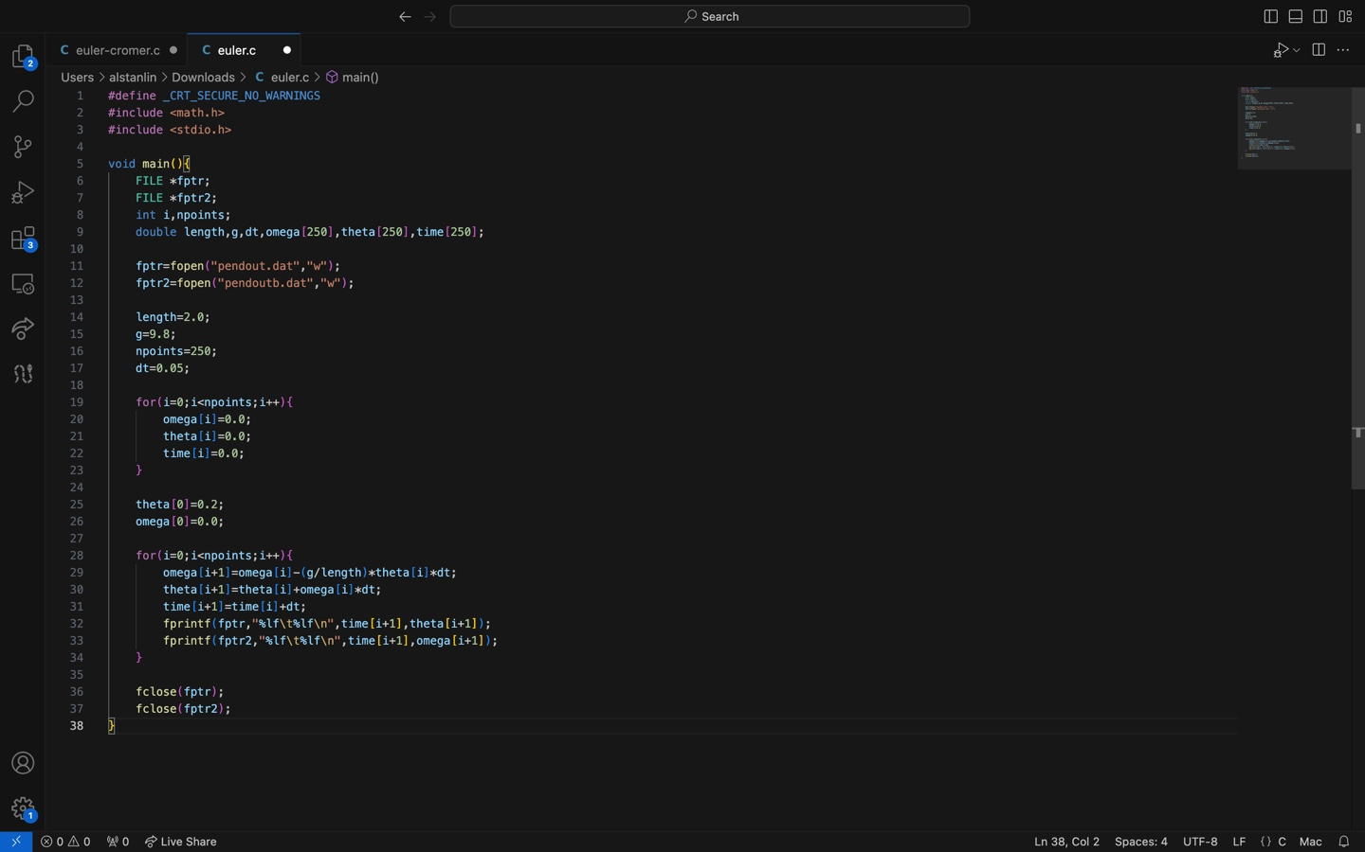

*Gambar 2.2.1 Hasil Koding Metode Euler*

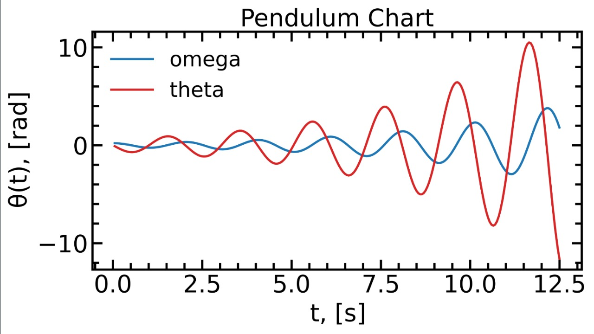

*Gambar 2.2.2 Hasil Grafik Metode Euler*

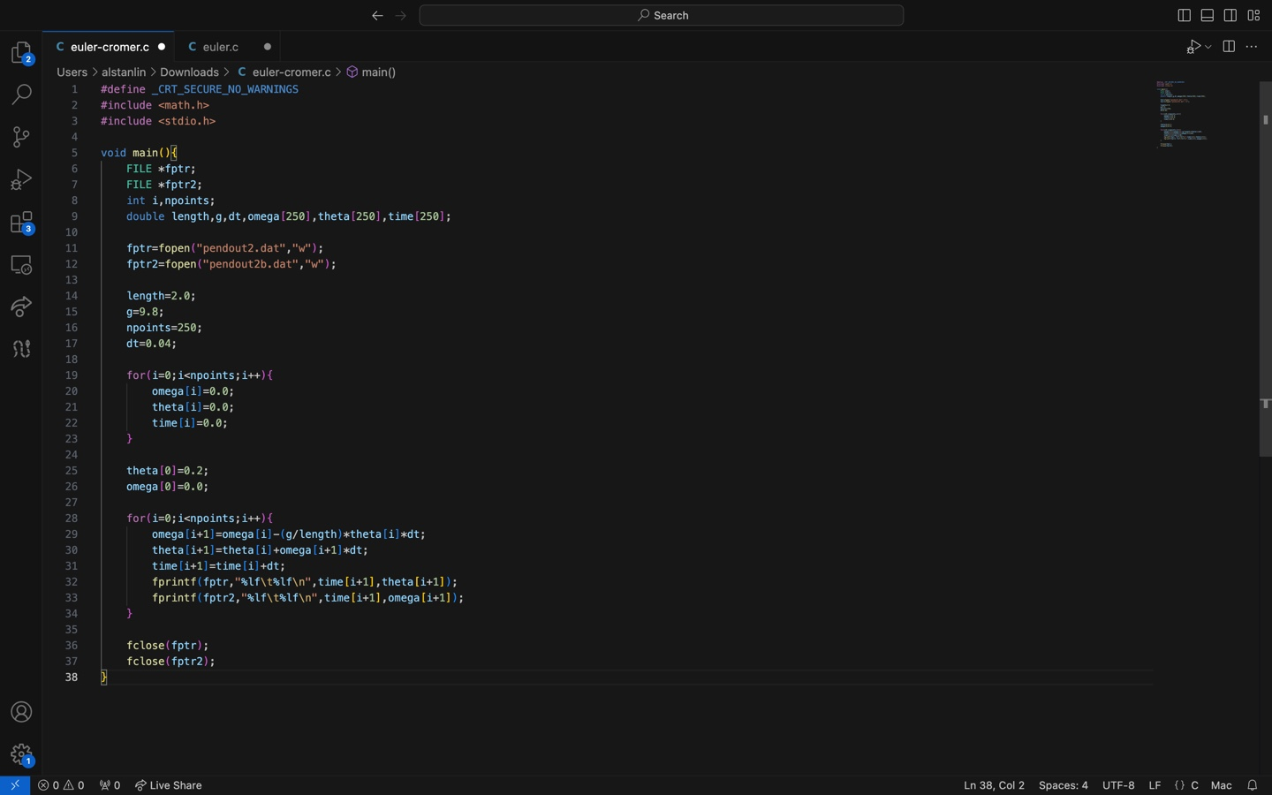

*Gambar 2.2.3 Hasil Koding Metode Euler-Cromer*

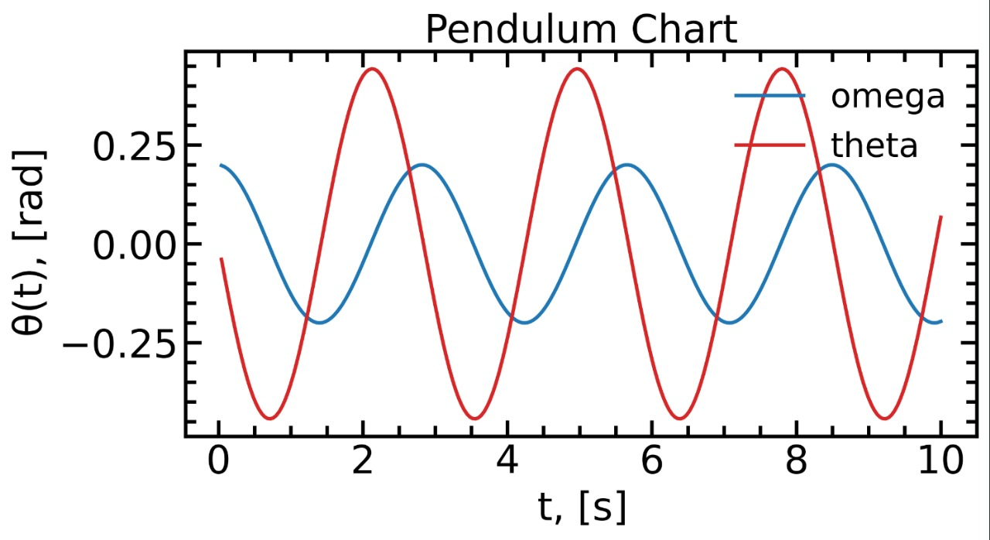

*Gambar 2.2.4 Hasil Grafik Metode Euler-Cromer*

## **Analisis Program**

Hasil program gerak bandul tersebut merupakan hasil perhitungan gerak bandul dengan metode Euler dan Euler-Cromer menggunakan pemrograman bahasa C dan plotting grafik menggunakan pemrograman Python. Pada metode Euler, dapat diketahui bahwa semakin besar nilai radian simpangan bandul (theta) maka nilai kecepatan sudut (omega) akan semakin besar dari waktu ke waktu. Dan pada metode Euler-Cromer, dapat diketahui bahwa nilai radian simpangan bandul (theta) dan nilai kecepatan sudut (omega) akan konstan dari waktu ke waktu. Hal ini membuktikan bahwa metode Euler-Cromer sesuai dengan dasar teori yang memberikan nilai keluaran lebih stabil pada konsep fisika gerak osilasi bandul.

# **BAB III PENUTUP**

## **Kesimpulan**

Program simulasi gerak bandul menggunakan metode Euler dan Euler-Cromer bertujuan untuk memberikan simulasi model gerak bandul secara numerik yang mampu mendekati solusi analitik. Hasil dari metode Euler dan Euler-Cromer memberikan sebuah gambaran mengenai gerak bandul dari waktu ke waktu dengan menampilkan perubahan radian simpangan bandul dan kecepatan sudutnya. Salah satu yang menjadi analisis utama adalah bahwa metode Euler memberikan hasil perubahan radian simpangan bandul dan kecepatan sudut dari waktu ke waktu, sedangkan metode Euler-Cromer memberikan hasil konstan radian simpangan bandul dan kecepatan sudut dari waktu ke waktu. Diharapkan melalui program yang dirancang ini, kami dapat memberikan pemahaman secara grafik dan numerik gerak bandul dalam konsep fisika mekanika. Program ini dapat menjadi media pembelajaran fisika mekanika gerak bandul secara praktis dan mudah dan menampilkan hasil yang akurat.